
МОУ Ерденевская средняя общеобразовательная школа,
Малоярославецкий район Калужской области

Влияние экологических факторов на численность и видовой состав животных охотничьего хозяйства «Родина» Малоярославецкого района Калужской области.

Автор работы: Титов Иван Павлович,
ученик 11 класса

Руководители: Баранова Надежда Николаевна
учитель биологии, МОУ Ерденевская СОШ,
Баранова Светлана Александровна
учитель географии, МОУ Ерденевская СОШ,

Консультант: егерь охотхозяйства «Родина» Малоярославецкого района Калужской области Хохлов Владимир Петрович

с. Головтеево,
2024
Оглавление

ВВЕДЕНИЕ 3
ОБЩАЯ ХАРАКТЕРИСТИКА ОХОТХОЗЯЙСТВА «РОДИНА» 5
ФАКТОРЫ, ВЛИЯЮЩИЕ НА ИЗМЕНЕНИЯ ЧИСЛЕННОСТИ И ВИДОВОГО СОСТАВА ЖИВОТНЫХ 7
2. Биотические факторы 8
3. Антропогенные факторы 12
ЗАКЛЮЧЕНИЕ 21
ЛИТЕРАТУРА И ДРУГИЕ ИСТОЧНИКИ ИНФОРМАЦИИ 23
Приложение 1 25
Приложение 2 26
Приложение 3 28
Приложение 4 36
Приложение 5 38
Приложение 6 38
Приложение 7 39
Приложение 8 40
Приложение 9 41

ВВЕДЕНИЕ
Однажды, я был свидетелем того, как машина его чуть не сбила лося, неожиданно выскочившего на дорогу из леса. Человек проложил автомагистрали по путям миграции животных, а они, не зная, к чему это может привести выскакивают на дорогу и гибнут под колесами быстро несущегося транспорта. С каждым годом увеличивается число охотников и рыболовов, все больше туристов проводят свой отдых на живописных берегах рек и озер. Животные сегодня как никогда нуждаются в защите, ведь их становиться все меньше, а список редких вымирающих животных все больше. Животный мир является неотъемлемым элементом природной среды, а также важным компонентом биосферы, рационально используемым для удовлетворения духовных и материальных потребностей граждан. Проблема сохранения животных в связи с активной деятельностью человека становится все более актуальной и в настоящее время является глобальной проблемой всего человечества.
В настоящее время сохранение биологического разнообразия является важнейшим направлением в современной биологии, экологии. Нарушение биоразнообразия может привести к дестабилизации биоты, утрате целостности биосферы и ее способности поддерживать важнейшие качества среды, необходимые для жизни. Поэтому важно проводить мероприятия, направленные на поддержание и увеличение численности и видового разнообразия животных в наших лесах. В Калужской области немало сделано по восстановлению поголовья лосей, бобров, кабанов. Однако, численность этих животных далека от промысловой плотности. Мне захотелось узнать, что можно сделать для сохранения и преумножения животных наших лесов. Для этого надо знать причины, влияющие на изменения численности.
Цель работы: выявить основные факторы, оказывающие влияние на численность и видовой состав животных на примере охотничье хозяйство «Родина» Малоярославецкого района Калужской области.
Задачи:
- Изучить литературу по теме исследования;
- Проследить динамику численности млекопитающих охотхозяйства
- Выяснить причины, влияющие на видовой состав и численность животных;
- Сотрудничество с охотоведом и егерем охотхозяйства.
Гипотеза: Антропогенное воздействие приводит к снижению численности животных и сокращению их видового состава.
Объект исследования – популяции диких животных (лося, кабана, зайца и др.) в охотхозяйстве «Родина».
Предмет исследования – экологические факторы, влияющие на изменения в популяции диких животных в охотхозяйстве «Родина».
Методы исследования:
- Наблюдение за животными
- Фотографирование подкормочных площадок, солонцов, засидок
- Сравнение численности животных по годам
- Анализ полученных данных
- Обобщение
Вопрос сокращения численности животных волнует большое количество ученых, да и простых жителей страны.
«…Разрушение местообитаний признается главной причиной исчезновения видов или сокращения их численности. Оно поставило в угрожающее состояние более 390 видов позвоночных животных, что, без учета факторов загрязнения, составляет 50% среди всех прочих причин их вымирания…» (Яблоков А.В. научная статья «Уровни охраны живой природы», 1985).
«…Проведенные исследования свидетельствуют о том, что в природе, как правило, действуют одновременно несколько факторов, вызывающих гибель особей, видов и популяций в целом. При взаимодействии они могут приводить к серьезным негативным результатам даже при малой степени выраженности каждого из них…» (Воронцов Н.Н., «Эволюция. Видообразование. Система органического мира: Избранные труды. М., 2005.»)
«…Третьей по важности причиной сокращения численности и исчезновения видов животных является интродукция (акклиматизация) чуждых видов. В нашей стране известны примеры негативного влияния американской норки на местный вид - европейскую норку, канадского бобра - на европейского бобра, ондатры - на выхухоль…» (Тимофеев-Ресовский Н. В. Краткий очерк теории эволюции. — М.: Наука, 1969. 408 с. / 2-е изд. — М.: Наука, 1978.)

Источник: https://fashionat.ru/glavnye-prichiny-sokrashcheniya-chis

ОБЩАЯ ХАРАКТЕРИСТИКА ОХОТХОЗЯЙСТВА «РОДИНА»
а) географическое расположение охотхозяйства (Приложение 1)
Охотхозяйство расположено в северной части Малоярославецкого района. Площадь охотхозяйства – 13, 08 тыс. га. Границы проходят:
Северная - от пересечения дороги д. Теняково – д. Игнатьевское и административной границы с Боровским районом по данной границе до пересечения с р. Городянка.
Восточная – от пересечения административной границы с Боровским районом и р. Городянка по данной реке до д. Анисимово, далее вверх по течениюр. Лужа до устья р. Карижа, далее вверх по течению данной реки до д. Маклино, далее по железной дороге Москва – Киев до п. Ерденево.
Южная – от п. Ерденево по дороге через д. Куклеиха, д. Максимовка и до д. Митрофаново, далее по р. Выпрейка до с. Ильинское.
Западная – от с. Ильинское по автодороге Медынь – Малоярославец до пересечения с автодорогой на д. Величково, далее по данной дороге через д. Панское, д. Игнатьевское на д. Теняково до пересечения с административной границей с Боровским районом.
б) методы подсчета животных, применяемые в охотхозяйстве (Приложение 2)
Зимний маршрутный учет
Зимний маршрутный учет применяется для определения численности и плотности населения крупных и средних видов млекопитающих на больших территориях. Учет основан на подсчете числа следов млекопитающих разных видов, пересекающих заранее выбранную и «затертую» линию маршрута. Таким образом, чем выше плотность населения того или иного животного на данной территории, тем большее число следов будет встречено во время прохождения маршрута.
В охотничьих хозяйствах при проведении учетов все угодья условно подразделяются на три категории – лесные, болотные и полевые. По стандартной методике, принятой в охотничьем хозяйстве, учеты проводят в период с 25 января по 10 марта: в начале, в середине и в конце этого срока – чтобы учесть происходящие изменения в средней суточной активности животных. Учеты не проводятся во время очень сильных морозов, продолжительных оттепелей, в период, когда появляется наст или очень плотный снег, а также в дни с сильным ветром, снегопадом или поземкой.

Метод по «белой тропе»
Еще один количественный учет зверей проще всего вести по «белой тропе». Для его проведения выбирают один или несколько кварталов леса. После снегопада обходят выбранный участок по периметру и отмечают имеющиеся следы. Далее учетчики, двигаясь цепью, прочесывают лес, выгоняя зверей. Последний этап работы — подсчет следов и определение количества животных, находившихся на пробной площади. Полученные данные пересчитывают на 100 или 1000 га (в зависимости от вида животных) и на всю территорию. При учете немногочисленных животных (например, кабанов, лосей) обходят квартал и подсчитывают все входные и выходные следы. Крупных животных можно пересчитать на водопоях, а самцов копытных — во время рева, когда они вечерами и по утрам громко вызывают друг друга на поединок.
в) численный и видовой состав животных за последние 5 лет
Рассмотрев диаграммы в Приложении 3, мы видим, что численность животных изменяется. В зависимости от характера изменений, мы можем выделить три группы животных.
В первой группе численность животных год от года растет (косуля, лось, барсук, выдра, куница, хорь, норка, ондатра). Это связано с благоприятными условиями обитания, и, прежде всего, достаточной кормовой базой. Зарастание сельскохозяйственных угодий молодой порослью быстро растущих деревьев увеличивает кормовые угодья копытных животных. А по берегам водоемов, имеющиеся на территории хозяйства, достаточно корма для животных, обитающих на берегах ручьев и запруд.
Ко второй группе можно отнести животных, численность которых сокращается - это, прежде всего, кабан. Объяснить снижение численности кабана можно зарастанием сельскохозяйственных угодий и выводом их из сельскохозяйственного оборота.
Третью группу составляют животные, численность которых колеблется в зависимости от различных природных факторов (лисы, енотовидные собаки, зайцы, бобры), таких как засуха, снежная или (и) морозная зима, влажное и холодное лето, весенние заморозки.
Здесь мы если и выявим влияние человека, то только косвенное – глобальное изменение климата. А может это всего лишь процессы миграции животных в соседнее охотхозяйство или биологические ритмы в рамках популяции на данной территории
Рассмотрим поподробнее факторы, влияющие на численность животных подробнее.

ФАКТОРЫ, ВЛИЯЮЩИЕ НА ИЗМЕНЕНИЯ ЧИСЛЕННОСТИ И ВИДОВОГО СОСТАВА ЖИВОТНЫХ
1. Абиотические факторы
а) климатические условия проживания
Климат на территории Малоярославецкого района умеренно-континентальный. Господствующей воздушной массой в зимний период является континентальный воздух умеренных широт. С ним связана облачная умеренно морозная погода без осадков и небольшими по силе ветрами. С приходом морского воздуха умеренных широт наступает потепление, бывают оттепели, возрастает облачность, усиливаются ветра. В зимнее время на территорию района заходит арктический воздух. С его вторжением устанавливается ясная тихая безоблачная и морозная погода.
Для нашей местности отчетливо выделяются все четыре сезона года. Средняя температура самого холодного месяца (январь) равна -9,6ºС, средняя температура самого теплого месяца (июль) равна +17,6ºС Годовое количество осадков в среднем составляет 650-750 мм из них в теплый период выпадает около 450 мм. Наиболее значительная облачность наблюдается в ноябре-декабре, что благоприятно сказывается на развитии растительности в вегетационный период. В дождливое лето, развивается большое количество улиток, слизней, лягушек, что благоприятно для таких животных, как енотовидная собака, барсук, выдра. В Малоярославецком районе устойчивый снежный покров устанавливается к 25-28 ноября, а сходит в среднем к 8 апреля. Средняя высота снежного покрова обычно не превышает 25 см., хотя может достигать и 60 см. Это обстоятельство влияет на численность поголовья косуль. Бывают случаи массовой гибели этих животных от истощения в многоснежные зимы и продолжительным настом. Разрушение устойчивого снежного покрова приходится на 3-8 апреля, когда среднесуточная температура переходит через 0ºС. Окончательно снег сходит к 9-15 апреля. Но для нашей местности характерны затяжная весна, возвраты холодов с выпадение снега и весенние заморозки. Это обстоятельство является основной причиной сокращения поголовья лосей. Особенно пагубно такие условия влияют на молодняк. Оттаивание почвы, в среднем, происходит до 22 апреля. ^{[2]}
б) почвы
Господствующими почвами в наших краях являются дерново-слабоподзолистые. Эти почвы имеют кислую реакцию почвенного раствора, непрочную комковато-пылевую структуру, бедны гумусом и питательными веществами - содержание гумуса до 2, 5%. В поймах рек распространены пойменные дерновые и пойменные дерновые глеевые почвы. На почвообразовательный процесс влияет вид растительности, количество ежегодного поступления в почву органических остатков, их химический состав, то, какие живые организмы разлагают растительные остатки, соотношение в почве кислорода и воды. Учитывая малую мощность гумусового слоя, малую доступность питательных веществ, можно сказать, эти почвы обладают низким естественным плодородием. ^{[4]}
в) водные ресурсы
На данной территории водные ресурсы представлены, прежде всего, реками Лужа и Выпрейка. Основное питание реки получают от таяния снежного покрова: доля стока талых вод в средние по водности годы составляет около 50% На долю грунтовых вод приходится 35 – 45%, остальная доля приходится на сток дождевой воды. Уровневый режим всех рек характеризуется четко выраженным высоким весенним подъемом, низким продолжительным стоянием уровня. Подъем уровня весеннего половодья на реках обычно начинается в конце марта – начале апреля. Скорость течение рек не превышает 0,3 м/с.
В районе деревни Зайцево имеются обширные заболоченные участки, которые дают начало реке Выпрейке.
По всей территории охотхозяйства имеется множество ручьев, впадающих в Выпрейку и Лужу иногда образующих множество запруд и озерцов.
Из выше сказанного следует, что обильное увлажнение территории благоприятно для енотовидной собаки, барсука, выдры. А высота снежного покрова влияет на выживаемость молодняка косуль. Возврат холодов с весенними заморозками неблагоприятны для лосей. Следовательно, фактор климатических условий проживания очень важен для регулирования численности животных.

2. Биотические факторы
а) состав угодий (Приложение 4)
В состав охотничьих угодий на данной территории входят:
- Лесные угодья – 8 244 га
- Полевые угодья – 4 631 га
- Водоемы – 215 га
б) повидовые бонитеты охотничьих животных
Количество животных в лесу, их размещение по территории определяется многими факторами, главные среди которых — запас кормов, наличие убежищ, тепловой и водный режимы, деятельность естественных врагов. Показатели по указанным факторам в лесах разных типов неодинаковы, они зависят от возраста, породного состава, пространственной структуры леса, наличия в нем полян, вырубок, захламленных участков. Поэтому зверей в лесу может быть или много, или мало.
Бонитировка охотничьих угодий – это обобщенная оценка качества условий обитания охотничьего вида на определенной территории. Бонитировке подлежат только свойственные для обитания данного вида угодья. Для ряда видов (лось, кабан) основные принципы бонитировки угодий изложены в указаниях по охотустройству. В основу оценки положены кормовые условия угодий для разных видов, особенно важные в зимний период. Согласно приказу, минимальным по площади элементом среды обитания является класс, который обычно объединяет несколько типов отличающихся по составу, возрасту, сомкнутости, подросту, подлеску и т.д. Оценка такого класса является усредненной и экспертной, так как в одном классе могут находиться и особо ценные типы местообитаний и среднего качества.
На территории охотохозяйства «Родина» преобладают леса первого класса бонитета. В благоприятных местах, где много корма, собирается очень много лосей. Такой участок называют «стойбищем» лосей. Там может собраться до 13 и более лосей на 1000 га леса. Такой лес может прокормить 20 кабанов, до 100 косуль и около 80 зайцев (Приложение 5)
в) рацион питания животных
Лось. Листья деревьев и кустарников – основной корм лосей в летнее время. Лучше всего лоси поедают листья осин, рябин, ив, Берез, крушины, черемухи, клена, ясеня. Любимый корм лося – кипрей иван-чай. Осенью животные охотно кормятся опавшими листьями. Обычно в сентябре они начинают скусывать побеги и ветви деревьев и кустарников и к ноябрю почти целиком переходят на питание веточным кормом. К числу основных зимних кормов относится ива, сосна, осина, рябина, береза, малина. Кору, главным образом молодняка осины и сосны, гложут в течение всей зимы, но только в оттепели.
Косуля. Питаются животные травянистой и древесно-кустарниковой растительностью. Летом косуля поедает листья и зеленые побеги, зимой – побеги, тонкие ветви, почки и сухие листья, например, осины, которые очень любит. Чаще других из деревьев и кустарников она использует осину, иву, рябину, липу, березу, дуб, ясень. Косуля охотно поедает грибы, любит ягоды, часто использует в пищу желуди, каштаны, плоды диких фруктовых деревьев. Зимой косуля отыскивает зеленые части растений, доставая их из-под снега.
Кабан. Большую часть года кабаны проводят в глубоких лесных оврагах на низких берегах лесных речек и озер. Там, в густых прибрежных зарослях, звери находят для себя хорошо скрытые убежища и богатый корм. Кабан – всеядное нежвачное животное. В питании диких свиней большую роль играют растительные корма, корневища водных и прибрежных растений. В урожайные для дубов годы кабаны всю осень и зиму едят желуди, почти не покидая дубрав. При недостатке корма в лесу кабаны осенью и в начале зимы могут наведываться на картофельные поля, посевы зерновых культур и жнивье. Охотно пасутся на гороховых и кукурузных посевах.
Лисица. Этот рыжий белогрудый зверь уничтожает тысячи мышевидных грызунов, и в то же время давит зайцев, ловит в снежных лунках тетеревов и рябчиков, разоряет птичьи гнезда. Численность лисицы заметно меняется. Увеличение числа зверей совпадает с «урожайными» годами на мышевидных грызунов.
Енотовидная собака. Зимой енотовидная собака малоактивна и выходит из убежища только в теплые дни. Питается она мышевидными грызунами, насекомыми, и их личинками, лягушками, улитками, слизнями.
Барсук. Это всеядное животное и его рацион составляет преимущественно беспозвоночные животные и растительные корма. Ловят лягушек, мышевидных грызунов, едят ягоды, желуди и корневища различных растений. Запасы корма для барсука не ограничены, но барсуков еще очень мало, поэтому охота на них запрещена.
Лесная куница. Предпочитает гнездиться в перестойных лесах и захламленных участках. Питание куницы разнообразно, ест она растительные корма, но чаще поедает мышевидных грызунов. Изредка нападает на белок, а из птиц от куницы страдают больше других рябчики. Размножается куница медленно, да и лицензионная заготовка куниц не способствует росту численности этого зверька.
Выдра. Как полуводное животное, выдра предпочитает ленные реки с омутами, заводями и перекатами. Поедает рыбу, которая скапливается в глубоких ямах. Питается лягушками, умело выкапывая их из ила, иногда нападает на водоплавающую птицу.
Заяц-беляк. Придерживается лесных зарослей, особенно осинника, ели. Любит заболоченные места, где питается травами, кустарниками. Зимой обгладывает молодую осину, ивняк, молодые побеги хвойных деревьев.
Бобр. Селятся бобры на небольших лесных речушках и ручьях. Питаются бобры растительным кормом. Летом чаще едят водные растения: тростник, рогозу, осоку. На зиму иногда делают запасы веточного корма, для чего валят осины, ивы, березы и даже дубы. Зимой, если нет сильных морозов, бобры могут выходить из нор в поисках корма. ^{[3]}
Одним из самых важных факторов, влияющих на численность животных, является кормовая база. Основываясь на данных о рационе питания животных и продуктивности лесов, мы определили фактическую плотность животных, и сравнили с плотностью согласно класса бонитета лесов. (Приложение 6) Оказывается, плотность животных очень маленькая, это говорит о том, что кормов животным должно хватать. Возможно, здесь большую роль играет доступность кормов круглый год. Еще одним фактором невысокой плотности животных может являться свободная миграция животных между соседними охотхозяйствами.
г) хищники, конкуренция, эпизоотия
Косули. Особенность строения организма косули такова, что во время длительного бега при преследовании хищником или даже собакой, организм косули перегревается, что ведет к гибели животного.
Енотовидная собака. Условия жизни благоприятны для енотовидных собак, но численность ее невелика, хотя размножаются они достаточно быстро. Так в выводке енотовидной собаки не редкость 10 и более щенят. Противоречие объясняется тем, что у енотовидной собаки есть сильный конкурент – лисица, которая более приспособлена к местным условиям. Усиливается конкуренция за убежища, участки обитания, за корм
Лоси. У лосей в наших лесах нет естественных хищников (волки, медведи).
Важной причиной непостоянства численности служат заболевания, принимающие в определенных условиях эпизоотический характер. Показательно, что эпизоотии чаще возникают среди видов, обеспеченность которых кормами по годам существенно не меняется. Например, зайцы, ондатры и др. Природа эпизоотий разнообразна.
Широко распространены гельминтозы, например, легочноглистная болезнь, заражение печени плоскими червями трематодами, болезни, вызываемые простейшими (кокцидиоз, пироплазмоз, токсоплазмоз), разнообразные бактериальные и вирусные заболевания (туляремия, псевдотуберкулез, некробацилез, сибирская язва, чума плотоядных и т.д.)
Следует учитывать, что массовые заболевания не только приводят к непосредственной гибели зверей, но и снижают плодовитость, а также облегчают преследование жертвы хищниками и делают животных менее стойкими к пагубному воздействию неблагоприятных условий погоды. ^{[1]}
Значение хищников в изменениях численности жертв различно для разных видов. Хотя животные и страдают от хищников, все же хищники обычно лишь усиливают скорость отмирания, которая в основе вызвана другими причинами. Тем не менее, для медленно размножающихся копытных урон, наносимый хищниками, как правило, бывает большим, чем для многоплодных грызунов.

3. Антропогенные факторы
а) негативное влияние (охота, сокращение ареала животных – вырубка лесов, сокращение посевных площадей зерновых и кормовых культур)
Хозяйственная деятельность человека, приобретая все большую масштабность и разносторонность, оказывает огромное влияние на формирование и направленность изменений в природной среде. Масштабность и скорость преобразования природных ландшафтов под влиянием антропогенных факторов не может быть даже сравнима с естественными эволюционными процессами. Возникающий под воздействием человека культурный или антропогенный ландшафт, сам становится сильнейшим фактором, влияющим на распространение и численность животных.
Влияние антропогенных воздействия на природу многообразно - от прямых влияний, когда состояние тех или иных биологических ресурсов зависит от интенсивности их эксплуатации, до косвенных, когда само изменение среды обитания становится фактором, определяющим состояние той или иной группы живых организмов.
Последний вариант наиболее сложен для изучения, так как пути косвенных воздействий на животных в ряде случаев очень трудно выявляются в силу необычности и сложности явлений, вызванных человеческой деятельностью. Формы прямого воздействия человека на фауну, осуществляемые в виде охоты и (в последнее время) дичеразведения, как одной из форм ведения охотничьего хозяйства, прямого истребления так называемых "вредных" животных и случайное их уничтожение (гибель на дорогах, в рыболовных сетях и др.) - очевидны и относительно легко фиксируются.

Значение форм косвенного воздействия на фауну, вызываемых коренной перестройкой ландштафтов (от вырубки лесов, распашки до строительства огромных искусственных водоемов, химических и иных форм загрязнения природной среды).
Практически все виды охотничьих животных в какой-то степени связаны с сельхозугодьями. Для зайца-русака это постоянная среда обитания, а для кабана - временная. Здесь имеются хорошие кормовые и неплохие защитные условия для опушечных видов. В результате хозяйственной деятельности человека современное состояние природных сообществ характеризуется неустойчивостью и существенным снижением защитных свойств среды обитания диких животных.
О масштабах произошедших изменений, вызванных сокращением посевных площадей, можно судить на примере Калужской области. С 1995 по 2012 гг. общая площадь земель, используемых землепользователями, занимающимися сельскохозяйственным производством в области, сократилась на 13,7%. Площадь сельхозугодий, используемая сельскохозяйственными организациями, уменьшилась на 33,4%. При этом в структуре сельхозугодий доля пашни как самой ценной группы типов в кормовом отношении для большинства полевых и опушечных видов уменьшилась на 14,7%. Площадь пашен, используемых для сельскохозяйственного производства сельхозорганизациями, сократилась на 39,3%. Снизилась и площадь кормовых угодий у этой группы сельхозпроизводителей на 13,4%. Это существенно снижает качество полевых охотничьих угодий, поскольку лишь крупные с/х организации способны соблюдать севообороты и, как следствие, более эффективно использовать сельхозугодья для получения сельхозпродукции. Как видно, наблюдается заметное сокращение посевных площадей сельскохозяйственных угодий. Вместе с тем, уменьшение посевных площадей сопровождается увеличением неиспользованных земель сельхозназначения. По этой причине изменения, произошедшие в сельском хозяйстве, могут оказать существенное влияние на состояние среды обитания и численности охотничьих животных. Процессу зарастания подвержена не только часть пахотных земель, используемых ранее для получения зерновых, овощных и технических культур, но и часть кормовых угодий - сенокосов и пастбищ. Кроме суходольных сенокосов и культурных пастбищ сюда входили и так называемые «неудобья». К ним относились овраги, балки, поймы малых рек и ручьев. Из-за сложного рельефа и небольших площадей здесь невозможно было применить традиционные механизированные способы сенокошения. И все же до начала 90-х гг. травостой здесь регулярно косился вручную или с помощью ручных механизированных косилок. Упадок в сельском хозяйстве привел к резкому сокращению поголовья рогатого скота. По этой причине, значительная часть суходольных сенокосов, овраги и поймы малых рек и ручьев перестали выкашиваться и заросли кустарником и древесной растительностью. В основном это заросли ивы древовидной и ивы козьей. Эти биотопы богаты веточными кормами и охотно стали использоваться лосем и косулей в зимнее время. В поймах, имеющих неплохие защитные условия, лоси держатся и летом. Они находят здесь в достаточном количестве излюбленные летние корма: вахту, кипрей, водную растительность - кувшинку, кубышку и другие.
Изменилась и стратегия животных-фитофагов в отношении традиционных и вновь образовавшихся биотопов. К таким видам следует отнести лося, зайца-беляка. Самосевы, образовавшиеся на достаточном расстоянии от материнской стены леса и не имеющие высокой густоты древостоя, охотно используются кабаном, барсуком. Особое место здесь следует отвести лосю как самому мощному фитофагу. Для лося участки зарастающих пашен и овражистых пойм стали излюбленными стациями обитания. Одной из основных причин увеличения численности лося в Калужской области, на наш взгляд, стало зарастание бывших сельскохозяйственных земель древесной растительностью. Динамика численности этих видов в охотхозяйстве «Родина» за 8 лет приведена в приложении 3. Мы видим, что численность лося увеличилась за 8 лет в 4,6 раза, а косули европейской в 4 раза. Заброшенные пашни в течение нескольких лет зарастают высокостебельной растительностью и бурьяном, а затем кустарником. Высота и густота этой растительности делает эти участки практически непригодными для обитания зайца-русака, численность которого снизилась в 2,5 раза. Заяц-русак является в большей степени синантропными видами, их численность коррелирует со степенью освоенности полевых угодий.
В результате, с одной стороны, снижение интенсивности сельхозпроизводства позволило уменьшить влияние таких негативных факторов, как применение химических удобрений, пестицидов, использование сельскохозяйственной техники. С другой стороны, уменьшение площадей, представленных агроладшафтами, способствовало снижению кормовых качеств и площади угодий, пригодных для обитания кабана, численность которого снизилась в 10 раз с 2011 по 2018 год.
Можно предположить, что происходящие изменения в сельском хозяйстве привели к антропогенным сукцессиям экологических систем, составной частью которых являются агроценозы. Существенные изменения претерпела структура биотопов и продуцентов в изменившихся биоценозах. Все это вызвало необходимость адаптации к новым условиям консументов - потребителей органического вещества измененных экосистем. При этом одни виды (копытные - фитофаги) успешно адаптировались, о чем свидетельствует стабилизация и рост их численности. Большинство же «полевых» видов испытывает депрессию, вызванную изменениями, произошедшими в полевых угодьях охотхозяйства.
б) позитивное влияние (борьба с бешенством животных, обустройство подкормочных площадок, водопоев, установка кормушек и солонцов)
Ведение охотничьего хозяйства включает не только добычу животных, но и ряд мероприятий, получивших название биотехнических: разведение дичи, посадку кормовых и защитных растений, подкормку, помощь животным в трудные периоды жизни и при стихийных бедствиях, реакклиматизацию (расселение животных в тех районах, где они раньше жили, но были истреблены), применение профилактических мер борьбы с болезнями и паразитами, борьбу с браконьерством и т.д. Важнейшая мера охраны охотничьих животных -- строгое соблюдение положения об охоте, предусматривающего ее сроки и способы. В России охоту регламентирует Положение об охоте и охотничьем хозяйстве. На его основе областные и краевые администрации издают Правила производства охоты. Согласно этому положению охотничьи животные являются государственной собственностью. В положениях указаны виды зверей и птиц, охота на которых полностью запрещена, а также виды животных, которых можно добывать только по особым разрешениям (лицензиям), выдаваемым охотничьими организациями. Закон устанавливает нормы отстрела или отлова каждого вида животных. Нарушение законов и правил охоты считается браконьерством; лица, их нарушившие, несут административную и уголовную ответственность.
Организация подкормки промысловых животных и птиц (Приложение 7-8). Это одно из основных условий ведения охотничьего хозяйства по кабану, особенно в районах, где устойчивый, часто глубокий снежный покров затрудняет передвижение зверей и доступ их к естественным кормам. Чтобы подкормка могла удержать кабанов в определенных участках хозяйства, необходимо размещать подкормочные площадки в наиболее перспективных для разведения дичи угодьях. В охотхозяйстве такими угодьями считаются спелые и средневозрастные леса на влажных почвах с хорошим подлеском. (Приложение 1) Необходимейшее условие — наличие в них сомкнутых хвойных насаждений, где кабаны находят укрытие и где им легче передвигаться в глубокоснежье. Желательно также, чтобы в таких лесах было достаточно редин, полян и болотин для выпаса зверей.

Подкормка кабанов
Весной кабаны выходят на топинамбур, как только он станет доступным после таяния снегов, и посещают поля вплоть до начала лета, когда в угодьях становится достаточно естественных кормов. На картофельные поля кабаны обычно выходят, начиная с сентября по январь, т.е. почти пять месяцев. Лакомую овеяно-гороховую смесь кабаны поедают с сентября по ноябрь включительно. Если кормовые поля для кабана служат средством привлечения их в определенные места, то выкладка корма, приготовленного для этой цели человеком, является основным способом сохранения зверей в тяжелое зимнее время. Кабаны очень невзыскательны в отношении корма. Они с удовольствием поедают овощи, корнеплоды, различные зерновые и ягодные корма, любят желуди, орехи. В начале кормового периода, когда в угодьях еще много доступной кабанам пищи, они посещают подкормочные площадки нерегулярно, постепенно, с выпадением снегов и наступлением морозов, кабаны начинают концентрироваться вокруг мест подкормки, и их суточные перемещения сокращаются иногда до 1 км, а то и до 500 м вблизи подкормки. Исключение составляют только самые сильные и крупные секачи, которые даже в такое время года часто переходят от одной подкормочной площадки к другой, а иногда и совсем не пользуются заботой человека.
Подкормка косуль
Подкормка помогает косулям пережить тяжелые периоды многоснежья, особенно частые в средней полосе страны. Ограниченные в передвижении при выпасе и легко доступные хищникам косули ухитряются пережить суровое время года благодаря очень скрытному образу жизни на небольших индивидуальных участках площадью всего 25-50 га. Обычно косули держатся поодиночке либо мелкими группами, по две-три особи. Это затрудняет подкормку животных, рассредоточенных по угодьям. Подкормочные площадки для косуль нужно иметь в каждом квартале, где они обитают, или заранее стягивать животных на стыки таких кварталов, выращивая на полянах и опушках озимые, кормовую капусту, овсяно-гороховую смесь и другие культуры. Овсяно-гороховую смесь на таких полях высеивают как можно раньше; по достижении молочно-восковой спелости ее скашивают и убирают впрок, а успевшая вырасти отава поедается косулями на корню. На кормовых площадях и в вольерах при передержке перед выпуском в угодья косули наиболее охотно поедают разнотравное сено, лиственные веники, плющеный овес, отруби, жмых, сухари, картофель, свеклу, морковь, капусту, а также силос мелкой резки, соль и мел. Во время еды животные постоянно переходят от одного корма к другому, перемещаясь от кормушки к кормушке до 25 раз. Из одного килограмма хорошего сена косули съедают не более половины. Причем оставленное сено, как правило, больше не трогают, и его следует заменять.
Подкормка лосей
Она сводится в основном к подвалу деревьев кормовых пород с целью концентрации в нужном месте и отвлечения зверей от сосновых культур. Большую роль играет доступность кормов. Во всех или почти во всех угодьях нашей лесной зоны осина занимает большие площади, но, если возраст деревьев превышает 10-15 лет, лоси не могут использовать их ветви и кору. В таких местах систематическая подрубка деревьев позволяет увеличивать кормовую базу. Подрубка должна проводиться не от случая к случаю, а ежедневно на протяжении всего зимнего периода с учетом численности зверей, использования ими корма и фактического размещения животных. Один взрослый лось съедает в сутки около 20 кг древесной коры и мелких (диаметром до 5 мм) веток. Примерно такое количество корма дает одна осинка высотой 15-20 м. И из этого расчета нужно исходить при подкормке зверей, если угодья не богаты кормами, а охотники заинтересованы в поддержании высокой плотности лосей. В ряде случаев подкормка лосей может проводиться в порядке рубок ухода за лесонасаждениями. Как правило, подкормка лосей должна сочетаться и с другими мероприятиями по увеличению кормовой производительности угодий. Из них наилучший эффект дает омоложение затравленных лосями старых ивняков путем их вырубки, с тем чтобы в короткий срок получить побольше корневой поросли.
Подкормка зайцев
Зайцы, особенно беляки, в большинстве случаев не страдают от бескормицы, будучи отлично приспособленными к жизни в наших суровых широтах. Однако при правильной организации подкормки и они пользуются ею, концентрируясь возле кормовых точек. Зайцы-русаки начинают систематически пользоваться подкормкой с выпадением снега, т.е. с конца ноября – начала декабря. Лучше всего зайцы поедают кустики черничника, сено из тимофеевки и клевера, высушенный или завяленный топинамбур (стебли и листья), капусту, березовые веники зимней заготовки. Кроме них русаки поедают овес, различные лиственные веники летней заготовки, брюкву, можжевельник. С середины ноября до половины января не столько подкармливают, сколько приваживают зайцев, которые легко добывают в природе все или почти все необходимые им корма. С середины января зайцы начинают использовать подкормку интенсивнее. В условиях южных и юго-восточных районов с их однообразной растительностью и укрупненным пропашным клином роль подкормки в разведении и сохранении русака значительно возрастает. Здесь зайцы менее привередливы при выборе кормов. Зайцы-беляки в естественных условиях лучше русаков обеспечены кормами, однако и они охотно поедают подрубленный для них осинник, ивняк и другие породы с мягкой древесиной. В небольших количествах беляки могут использовать также злаковое разнотравное сено и лиственные веники весенне-летней заготовки и теневой сушки из березы, ивы, липы и осины (но не ольхи). Зверьки, передержанные в неволе с целью выпуска на новые места, охотно поедают также овес (в зернах и снопах), можжевельник и клеверное сено. Русаки и беляки поедают сено и веточные корма выборочно и не трогают корм, загрязненный своей мочой и фекалиями. Поэтому выложенные для них корма нужно периодически менять, не дожидаясь полного поедания. Выкладывать корма лучше не прямо на землю, а на решетку из веток либо на груду хвороста и подвешивать.
Минеральная подкормка диких животных
Большинство растительных кормов бедно солями натрия, кальция, многими микроэлементами, поэтому минеральное голодание – распространенное явление среди травоядных. Растущий молодняк лосей и оленей, кормящие самки и самцы с неокостеневшими еще рогами, зайцы, белки и остальные растительноядные звери нуждаются в минеральной подкормке. У оленей, обеспеченных минеральными кормами, рога вырастают больше и симметричнее, чем у зверей, лишенных таких кормов.
Солонцы. Привлекая зайцев, белок и почти всех копытных, солонцы спасают их от минерального голодания и удерживают от перекочевок. Систематическая подкормка солью не только делает животных более устойчивыми к заболеваниям, но и спасает их от отравления минеральными удобрениями, так как при минеральном голодании звери поедают даже вредные солесодержащие вещества. Раньше при закладке искусственных солонцов их старались устраивать подобно естественным, смешивая соль с землей, глиной и т. д. Но впоследствии выяснилось, что поедание соли с этими примесями – явление вынужденное, а переполнение ими пищеварительного тракта вредно. Поэтому в настоящее время для солевой подкормки животных используют чистую кусковую соль – лизунец, либо специальные брикеты, где содержатся микроэлементы, минеральные вещества. Наилучшим способом устройства солонцов в лесных угодьях считается закладка соли в корытообразные углубления на поваленных осинах. Если дерево срублено осенью после опадания листвы или в зимнее время, то зайцы, лоси и другие животные сначала едят кору и мелкие ветки, а затем принимаются лизать соль. Чтобы солонец не заносило снегом, поваленное при его устройстве дерево не отделяют от пня полностью или, срубив, кладут комлем на пень, тогда зависший ствол будет выше снегового покрова. Хорошо устраивать солонцы в сочетании с посевами кормовых растений недалеко от зимних подкормочных площадок или вблизи естественных жировок животных. И, наоборот, нельзя закладывать солонцы рядом с молодыми сосновыми посадками, возле лесных питомников, где звери могут наносить вред насаждениям. На каждую подкормочную площадку для копытных животных устраивают по одному солонцу с годовым расходом 30 кг соли. Для зайцев рекомендуется устраивать не менее одного солонца на каждые 1 тыс. га. Но так как зайцы обживают гораздо меньшие индивидуальные участки, лучше устраивать солонцы для них почаще, т. е. по одному на каждые 200-300 га. Расход соли на солонцы для зайцев значительно меньше – 3-5 кг.
Устройство искусственных водопоев
Водопои устраиваются в тех местах, где нет естественных водоемов, обычно в летних стациях обитания животных. Если имеется удобное естественное место для устройства водопоя, то оно расположено за пределами лесного массива, необходимо на участке подхода животных посадить деревья и кустарники. Водопои устраиваются путем расчистки ключей, создания на ручьях плотин и т.д. При организации водопоя необходимо, чтобы по периферийной части его грунт был мягким, так как животные любят лежать в грязи (кабан). Котлован роют, постепенно углубляя к центру до 2 м. Выброшенный грунт выравнивают, уплотняют и закрепляют дерном. Если поблизости от водопоя нет деревьев, о которые любят чесаться животные, вкапывают в землю 2—3-метровые столбы диаметром 20—30 см; кору не снимают, а делают только пролыски. Вся территория хозяйства довольно обильно снабжена реками, местами заболочена, поэтому острой нужды в создании искусственных водопоев нет. В 2009 году их создано всего 2.
Селекционный отстрел животных
В комплекс биотехнических мероприятий входит и селекционный отстрел. Цель его — выбраковать из состава популяций охотничьих животных больных, старых, раненых, ненормально развитых особей для улучшения половой, возрастной и морфологической структуры. Животные, подлежащие выбраковке, чаще всего гибнут от разных неблагоприятных факторов и могут явиться источником заражения здоровых особей различными болезнями. Селекционный отстрел крупных копытных следует проводить круглый год. Для кабана рекомендуются следующие критерии селекционного отстрела:
- по срокам опороса — отстреливаются самки с поздними (июнь, июль) выводками, в том числе и поросята; холостые самки; поросята, сохраняющие в августе следы полосатости, особенно с признаками ослабленности;
- по окраске волосяного покрова — животные с отклоняющейся от нормальной окраски (черные и пестро-белые);
- по весу тела, экстерьеру и поведению — сеголетки, вес которых к началу зимы не достиг 20 — 25 кг; кабаны, для которых характерны медлительность движения, пассивность, кашель. Отличительными чертами их экстерьера является обвислость зада, сгорбленность, приподнятость шерсти на спине.
Проведение селекционного отстрела поручается егерям, опытным охотникам, лесникам, хорошо знающим животных.
Борьба с заразными заболеваниями (Приложение 9)
Дикие животные разных видов, населяющие охотничьи угодья и являющиеся объектами охоты, как и домашние животные, восприимчивы ко многим заразным заболеваниям. Среди охотничье-промысловых зверей и птиц зарегистрированы инфекционные, грибковые, паразитарные и кожно-паразитарные болезни. Один из существенных путей увеличения численности дичи - предупреждения вспышек заразных заболеваний среди диких животных, внедрение общих ветеринарно-профилактических и оздоровительных мероприятий в практику ведения охотничьего хозяйства. Заразные болезни среди диких животных могут проявляться в виде единичных случаев или поражать большие группы животных и на большой территории, приобретать характер эпизоотии. Эпизоотиями называются массовые вспышки заразных заболеваний, когда в определенные промежутки времени поражаются животные на обширных территориях. ^{[1]} Вспышки острых инфекционных заболеваний оказывают весьма существенное влияние на численность диких животных в природе, так как во многих случаях приводят к массовому поражению и гибели их. Особо опасны эпизоотии чумы свиней среди кабанов, которые показывают всю глубину опасности возникновения заразных заболеваний среди диких животных. Инфекционные и инвазионные заболевания кабанов различают как по характеру возбудителей. Они также существенно различаются по характеру течения болезни и ущербу, наносимому ими охотничьему хозяйству. Из множества заразных болезней диких животных наибольший ущерб охотничьей фауне приносят вспышки острых инфекций. Характерно, что подавляющее большинство заразных заболеваний являются общими для многих видов дичи и сельскохозяйственных животных, а многие передаются и человеку. Гельминтозные заболевания вызываются многими видами глистов с разными местами обитания их в организме животного: в желудке, естественных полостях, головном мозге, тканях и др. Гельминтозы, особенно при массовом заражении, приводят к тяжелому переболеванию и гибели в основном молодых животных, а также к потере веса, упитанности и снижению трофейных качеств у взрослых. Дикие кабаны довольно часто поражаются метастронгилезом. Частота поражения их гельминтозами возрастает при отсутствии систематических уборок и дезинфекции подкормочных площадок. Если глисты у взрослых кабанов вызывают только истощение, то у поросят - истощение, недоразвитие и гибель. Как появление, так и развитие заразных заболеваний среди диких животных определяются многими факторами и в первую очередь видом, его экологией и численностью. Последний фактор является решающим в развитии эпизоотии. Здесь видна тесная взаимосвязь причины и следствия. Численность вида способствует вспышкам и распространению острых заболеваний, а они влияют на численность вида, сокращая ее, ибо после массовой гибели животных требуется много времени для восстановления прежней плотности дичи. Грызуны как переносчики и естественные резервуары многих инфекций и инвазий играют главную роль в распространении многих заразных болезней животных, в том числе и чумы. Крысы представляют собой резервуар трихинеллеза, заражая этим гельминтом свиней. Вакцинация сухими вакцинами для перорального применения дала возможность иммунизировать кабанов массово и не прибегая отлову. Для кабанов используют вирус-вакцину против классической чумы свиней. Рекомендуют ее смешивать с сыпучими кормами: зерном сои, овса, кукурузы и т.д. Все мероприятия проводят в зимнее время. Скармливание противоглистных препаратов дает возможность оздоравливать животных от гельминтозных заболеваний. В хозяйстве применяют комплексные антигельминтные препараты.
Таким образом, в настоящее время антропогенное воздействие на разные виды животных проявилось по-разному. Уменьшение посевных площадей и зарастание бывших полей сорняками и кустарником улучшило кормовую базу лося, косули европейской и ухудшило питание кабана и зайца русака. Охотхозяйство «Родина» проводит большую работу по подкормке различных видов животных. Так для кабанов засеваются поля с зерновыми культурами (овес, ячмень, горох, кукуруза). В лесу расставлены кормушки, куда регулярно закладываются корма для косуль и лосей в виде сена. Проводят минеральную подкормку животных, устраивая в доступных для животных мест солонцы. Для профилактики и борьбы с заболеваниями проводят вакцинацию сухими вакцинами.

ЗАКЛЮЧЕНИЕ
Проведя исследование факторов, влияющих на численность животных охотхозяйства «Родина», можно выделить следующие основные причины сокращения их численности:
- Один из наиболее распространенных факторов колебаний численности – изменчивость обилия кормов в зависимости от урожайности. Так, периодически повторяющиеся неурожаи семян хвойных ставят белку в очень трудные условия, в результате которых сокращается размножение и повышается смертность. Подобного рода зависимость численности от изменчивости обилия кормов можно наблюдать и для лесной куницы, лисицы, енотовидной собаки. Виды зверей, использующие в пищу вегетативные части растений (траву, ветки, кору) значительно реже и в меньшей степени страдают от бескормицы.
- Основываясь на данных о рационе питания животных и продуктивности лесов, мы выяснили, что плотность животных, очень маленькая, это говорит о том, что кормов животным должно хватать. Возможно, здесь большую роль играет доступность кормов круглый год. Это происходит от отклонений погодных условий от климатической нормы. Весенние заморозки с дождями и снегопадами губят ранние выводки зайцев, главным образом зайца-русака
- Еще одним фактором невысокой плотности животных может являться свободная миграция животных между соседними охотхозяйствами.
- Велико значение хищников в изменениях численности животных. Хотя животные и страдают от хищников, все же хищники обычно лишь усиливают скорость отмирания, которая в основе вызвана другими причинами. Тем не менее, для медленно размножающихся копытных урон, наносимый хищниками, как правило, бывает большим, чем для многоплодных грызунов.
- Антропогенное воздействие. Уменьшение посевных площадей и зарастание бывших полей сорняками и кустарником улучшило кормовую базу лося, косули европейской и ухудшило питание кабана и зайца русака.
- Проведение защитных мероприятий охотхозяйства «Родина» проводит большую работу по подкормке различных видов животных. Так для кабанов засеваются поля с зерновыми культурами (овес, ячмень, горох, кукуруза). В лесу расставлены кормушки, куда регулярно закладываются корма для косуль и лосей в виде сена. Проводят минеральную подкормку животных, устраивая в доступных для животных мест солонцы. Для профилактики и борьбы с заболеваниями проводят вакцинацию сухими вакцинами.
На численный и видовой состав животных оказывают влияние факторы не каждый в отдельности, а в совокупности все вместе. Сложно выделить какой-то один фактор, оказывающий решающее влияние на численность. Помимо прямого воздействия, человеческая деятельность оказывает косвенное влияние (глобальное изменение климата, приводящее к весенним заморозкам, потеплению, малоснежным зимам.)
В ходе проделанной работы, наша гипотеза подтвердилась частично. Антропогенное воздействие действительно приводит к снижению численности, но не всех видов животных (кабан, заяц русак). А также стоит отметить, что охранные мероприятия, проводимые охотхозяйством, способствовали повышению численности большинства млекопитающих животных, обитающих на территории охотхозяйства «Родина».

ЛИТЕРАТУРА И ДРУГИЕ ИСТОЧНИКИ ИНФОРМАЦИИ

- Документы первичного учета охотхозяйства «Родина» Малоярославецкого района Калужской области за 2011, 2012, 2013, 2014, 2015, 2016, 2017, 2018, 2019, 2020, 2021, 2022 ,2023 годы:
- Документированная информация о численности млекопитающих, отнесенных к охотничьим ресурсам
- Документированная информация о численности птиц, отнесенных к охотничьим ресурсам
- Документированная информация о воспроизводстве охотничьих ресурсов
- Документированная информация о выявленных случаях нападения хищников
- Документированная информация о биотехнических мероприятиях
- Заявка на установление квоты добычи для каждого вида охотничьих ресурсов.
- Карточка тропления наследа зверя
- Сведения о государственном мониторинге охотничьих ресурсов и среды обитания.
- ^{[1]} Жизнь животных. В7т. /под ред. В.Е. Соколова. Т7. Млекопитающие. – М: Просвещение, 1989 г. С.21
- ^{[2] «}Земля моя – судьба моя» - Калуга, «Золотая аллея» - 2004г. С. 16
- ^{[3]} Кунаков М.Е. «Животный мир Калужской области» - Тула, Приокское книжное издательство - 1979г. с. 127
- Физическая география и природа Калужской области. - Калуга: Издательство Н. Бочкаревой, 2003. – 272с. С22.

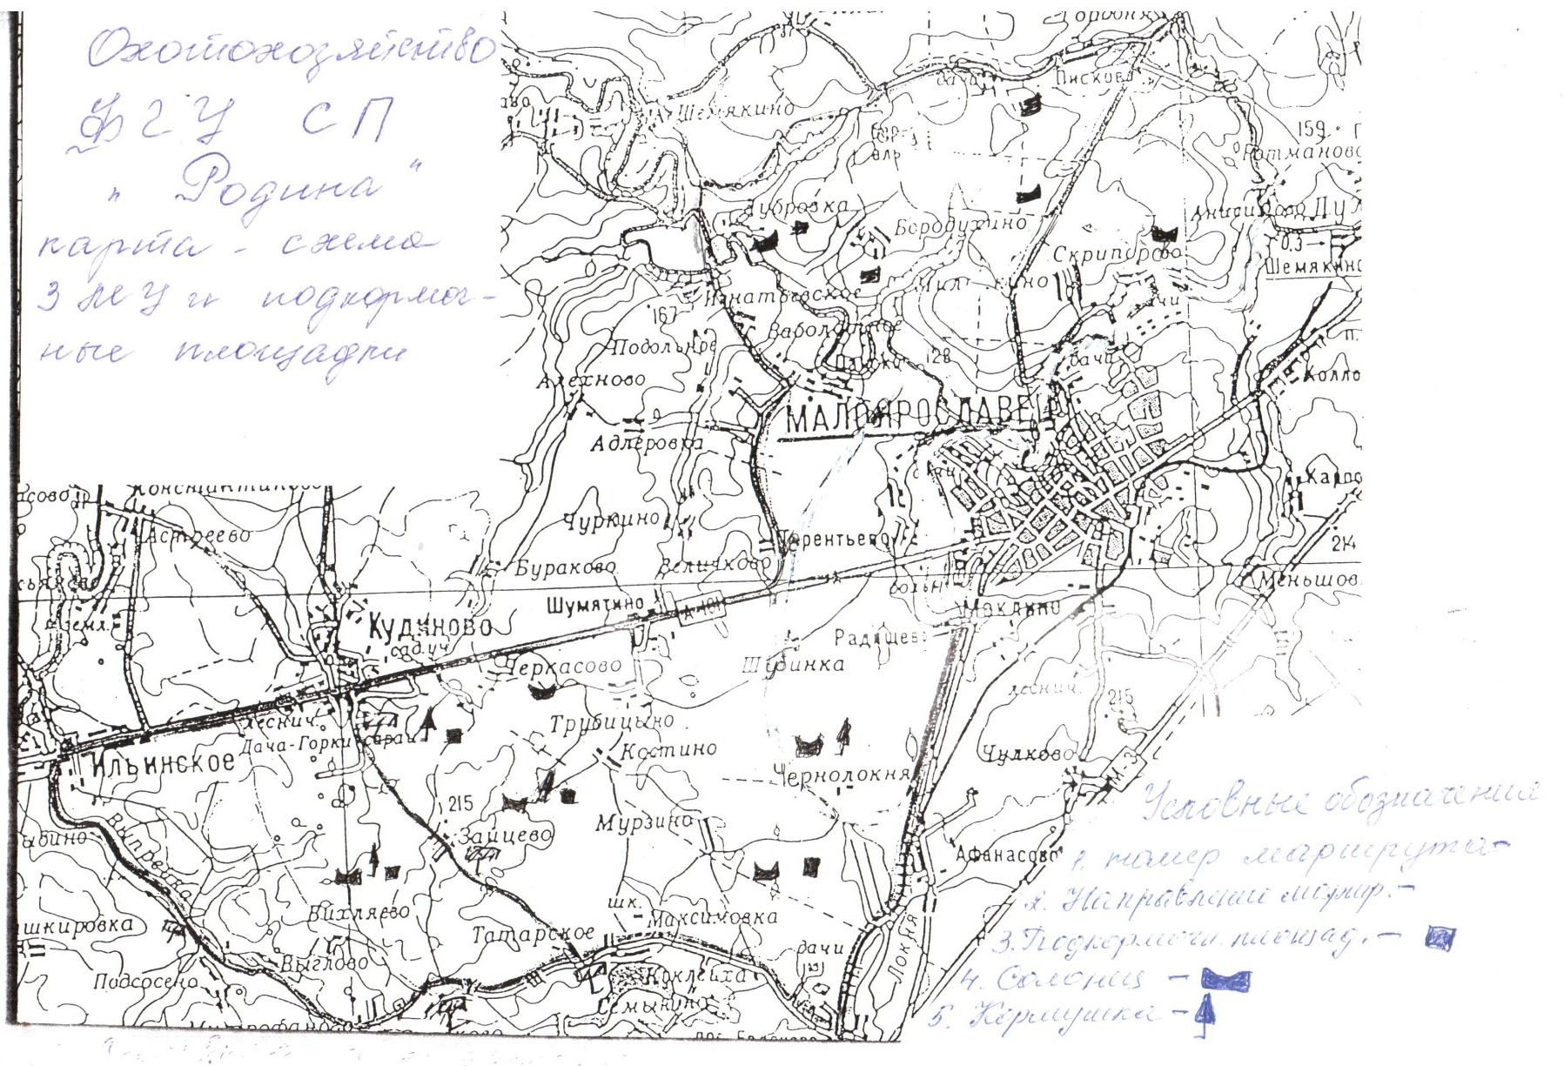
ПРИЛОЖЕНИЯ Приложение 1

Приложение 2
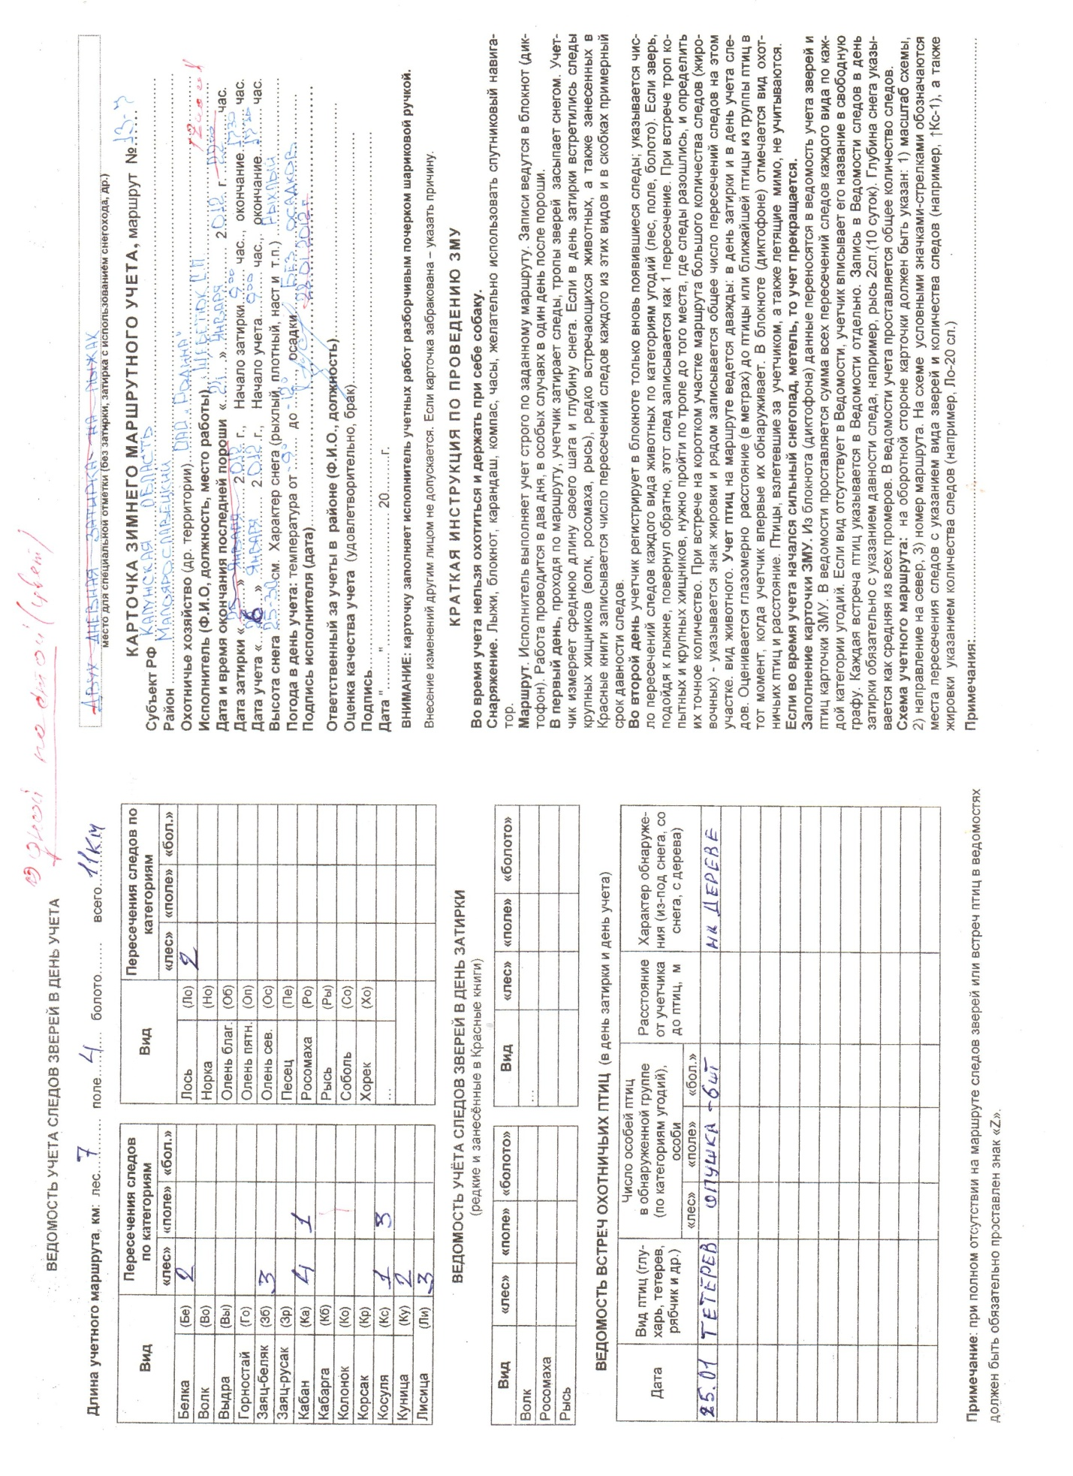

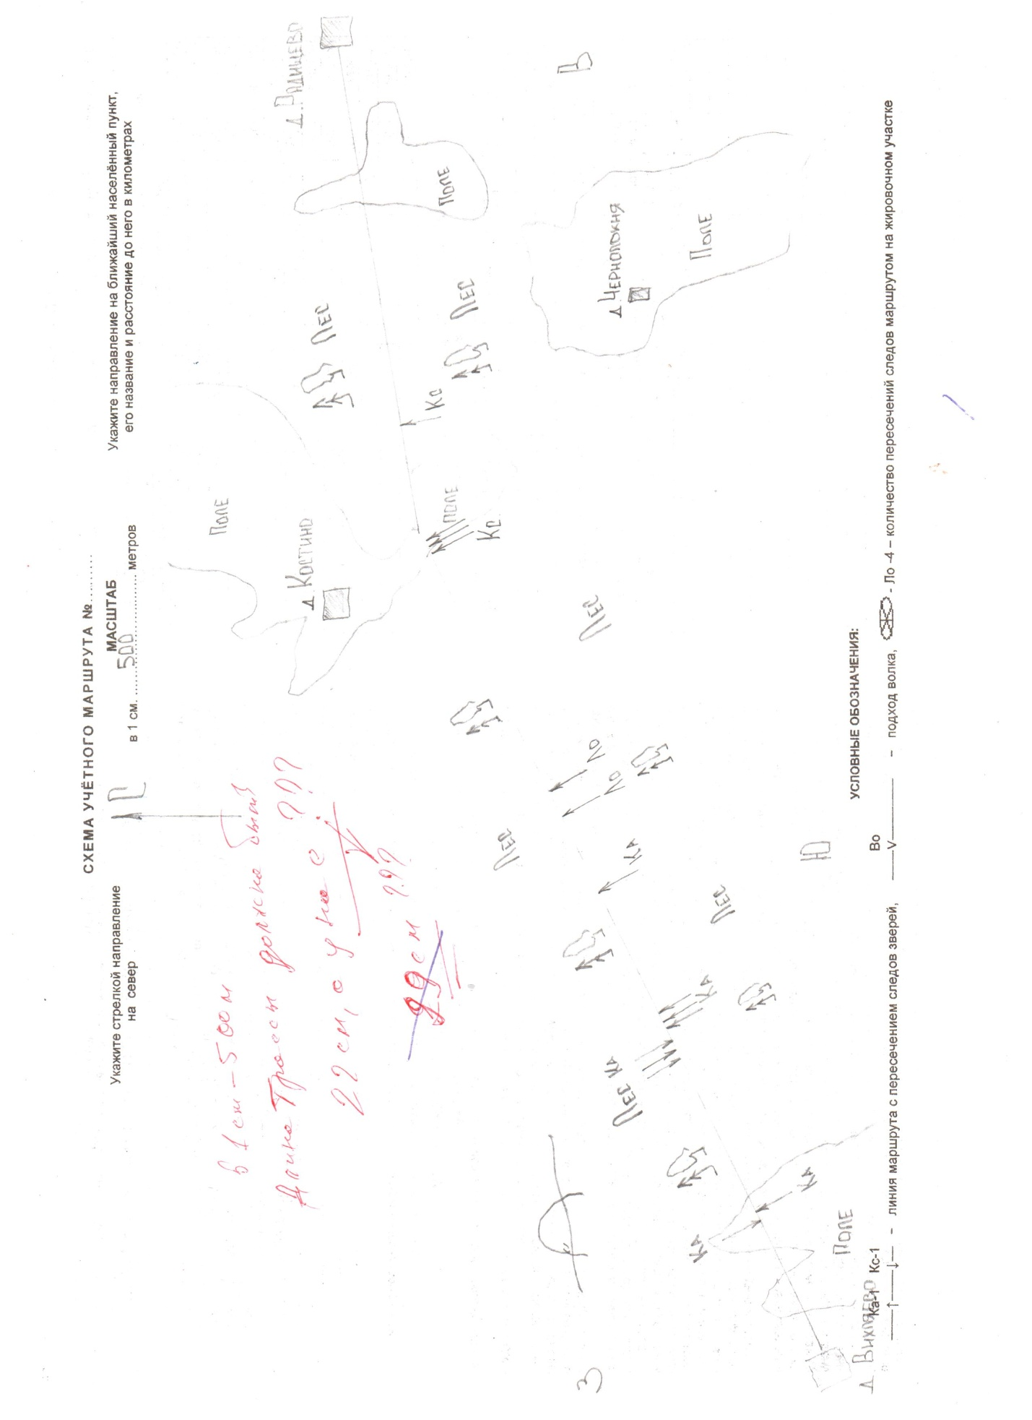

Приложение 3
Сведения о динамике численности некоторых видов млекопитающих животных
- Динамика численности Косули европейской

Наблюдается положительная динамика роста численности особей Косули европейской на территории охотхозяйства «Родина». Я считаю, что на рост численности популяции положительное влияние оказывает увеличение кормовой базы за счет зарастания сельскохозяйственных угодий молодой порослью. С 2021 года наблюдается незначительный спад численности особей — это связно с отстрелом (квотами на отстрел) животных и распашкой земель.
- Динамика численности Лося

По графику можно проследить положительную динамику роста численности особей Лося на территории охотхозяйства «Родина». Так же видно, что в 2014 году произошел спад численности Лося по сравнению с 2013 годом, это может быть связано с миграцией Лосей в соседнее охотхозяйство или отстрелом животных. В 2015 году учет животных не производился. В 2016-2021г. мы наблюдаем рост числа особей Лося на территории охотхозяйства, положительную динамику связываем с хорошей кормовой базой для копытных животных данного вида. С 2022 года наблюдается спад численности животных, это связано с миграцией животных на территорию других охотхозяйств.

- Динамика численности Кабана

Численность кабана на 2013 год резко сократилась и в последующие года не наблюдается роста числа особей. Такое резкое снижение поголовья связано с отстрелом животных в 2013 году и уменьшением естественной кормовой базы. Кабан активно потреблял в пищу, остатки урожая с сельскохозяйственных полей. Число угодий сокращается, поля не засеиваются уже на протяжении более чем пять лет, соответственно происходит сукцессия. А смена экосистемы приводит к снижению кормовой базы для данного вида животных, что негативно отражается на их численности. На численность особей, также оказывают влияние хищники (волки, зимой 2021-2022 гг. известны случаи захода небольшой стаи волков (3 особи) с других территорий), особенно в многоснежные зимы.

- Динамика численности Лисицы обыкновенной

Из графика видно сокращение числа особей лисицы обыкновенной за 5 лет численность сократилась на 7 единиц, скорее всего это связано с сокращением численности корма и грызунов. В 2022 году учет особей не производился.

- Динамика численности Енотовидной собаки

На 2017 год виден небольшой прирост числа особей Енотовидной собаки. Это связано с сокращением численности конкурирующих видов и увеличением базы кормовых ресурсов, за счет подкормки диких животных.

- Динамика численности Барсука

Численность Барсука на территории охотхозяйства «Родина» возрастает. Рост численности обеспечивает хорошая кормовая база и благоприятные природные условия.

- Динамика численности Выдры

По графику можно проследить положительную динамику роста численности особей Выдры на территории охотхозяйства «Родина». Положительную динамику связываем с хорошей кормовой базой благоприятным местом обитания для данного вида, а также низкой конкуренцией. В 2023 г учет животных не производился.

- Динамика численности Куницы лесной

Положительная динамика роста численности особей связана с сокращением численности конкурирующих видов за пищевые ресурсы, таких как лисица обыкновенная.

- Динамика численности Лесной хори

По данным представленным в графике наблюдается значительный прирост особей лесной хори. Благоприятное влияние на численность зверьков оказывает наличие хорошей кормовой базы и снижение уровня браконьерства.

- Динамика численности Норки

За последние пять лет, происходит естественный прирост числа особей. Это связано с достаточной кормовой базой для зверя и значительным снижением браконьерства.
- Динамика численности Зайца-беляка

- Динамика численности Зайца-русака

В 2015 году наблюдается рост числа особей это обусловлено хорошей кормовой базой в этом году т.к. были благоприятные погодные условия и сокращением числа хищников.

- Динамика численности Белки

Сокращение численности Белки связано с сокращением территории лесных насаждений в результате вырубки лесов и поражением короедом, т.к. происходит ухудшение состояния кормовых ресурсов происходит и сокращение численности зверя.

- Динамика численности Бобра европейского

Численность бобра европейского с 2013 по 2015 год сократилось в двое это связано со значительным снижением уровня воды реки Выпрейка, которая является местом обитания большинства семей бобров, а на 2017 год численность поголовья восстановлена, благодаря восстановлению уровня воды и проведению охранных мероприятий, и наличию полноценной кормовой базы.

- Динамика численности Ондатры

Численность Ондатры в 2013 была невысокая это можно объяснить реконструкцией платины на р. Выпрейка, из-за чего значительно понизился уровень воды в Максимовском озере - месте обитания большинства семей, а на 2015 год численность поголовья восстановлена, т. к созданы благоприятные условия для жизни и размножения животных и имеется полноценная кормовая база. В 2022 году учет животных не производился.

Приложение 4
Виды охотничьих ресурсов охотхозяйства «Родина» Малоярославецкого района Калужской области
Млекопитающие животные
Косуля европейская
Лось
Кабан
Лисица обыкновенная
Енотовидная собака
Барсук
Выдра
Куница лесная
Лесной хорь
Норка
Заяц-беляк
Заяц-русак
Белка
Бобр европейский
Ондатра

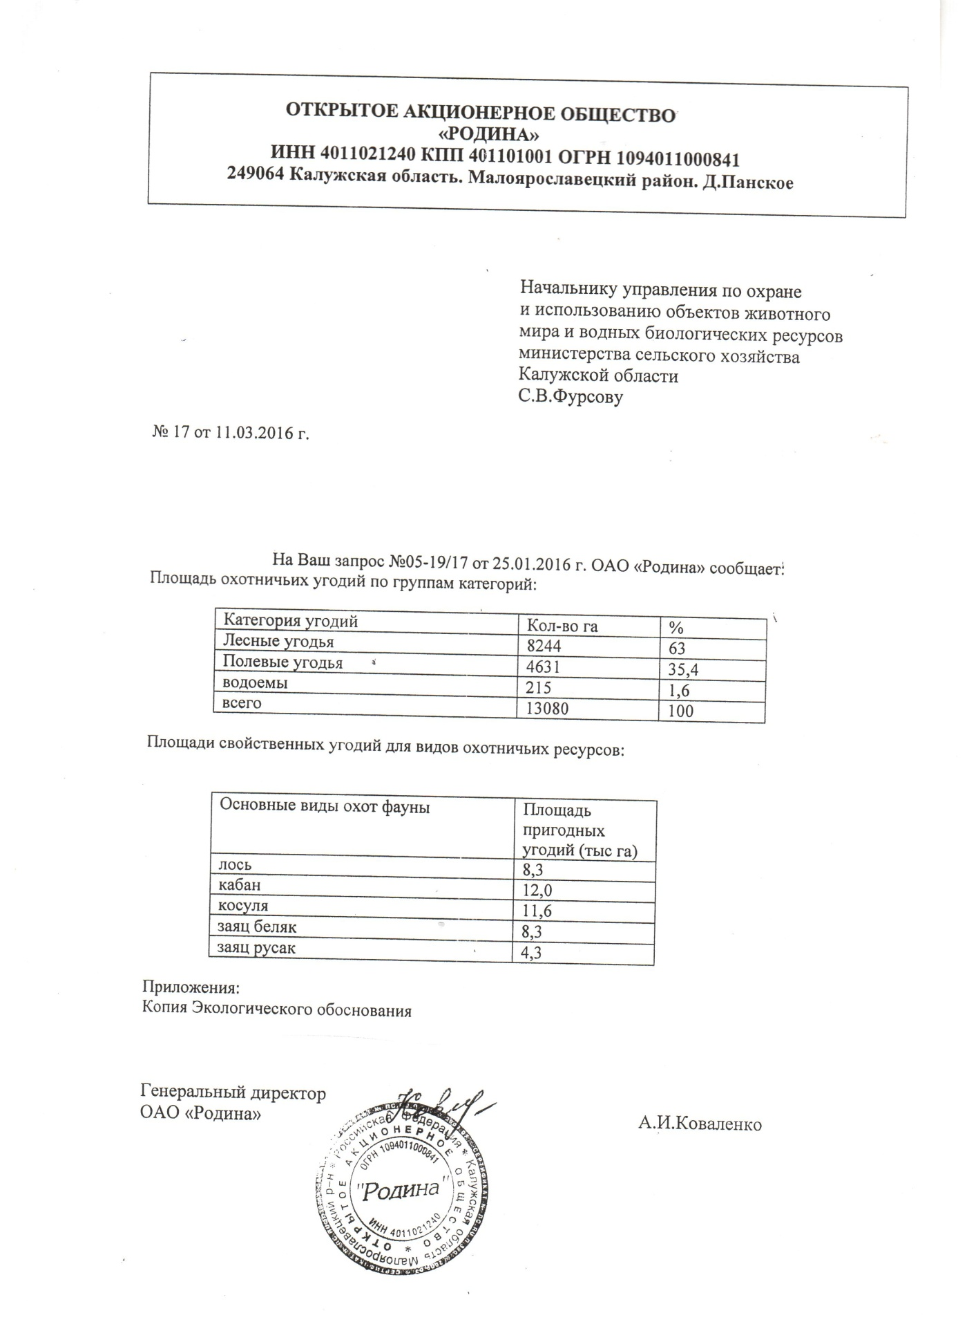

Приложение 5

Продуктивность угодий (по Я.С. Русанову, 1986)
Вид животного | Класс бонитета
Вид животного | I | II | III | IV | V
Лось  Олень  Кабан  Косуля  Заяц-русак  Серая куропатка  Тетерев | 13/30*  30/40  20/60  100/40  80/100  250/300  100/200 | 8/25  16/30  12/50  60/30  50/80  165/250  65/160 | 5/15  10/20  8/30  40/20  30/50  100/100  40/100 | 3/4  5/5  4/7  20/5  15/12  50/40  20/25 | 1/-  1/-  1/-  5/-  5/-  15/-  5/-
* В числителе дроби – плотность населения животных на 1000 га, в знаменателе – процент прироста.

Приложение 6
Расчет фактической плотности основных промысловых животных
Вид животного | Мах. численность  На 1000 га | Мах. численность  На 8000 га | Фактическая численность  2016 год | %  от мах численности
косуля | 100 | 800 | 39 | 5
лось | 13 | 104 | 21 | 20
кабан | 20 | 160 | 5 | 3
заяц-русак | 80 | 360* | 11 | 3
*Заяц русак обитает на открытой территории, 4631 га

Приложение 7
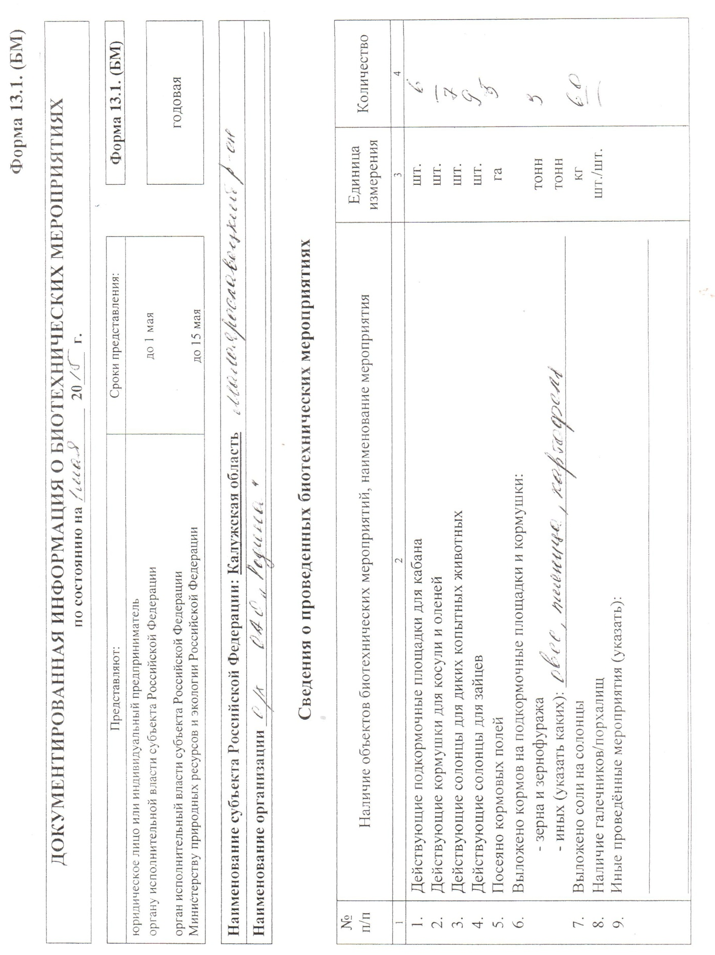

Приложение 8



Приложение 9
